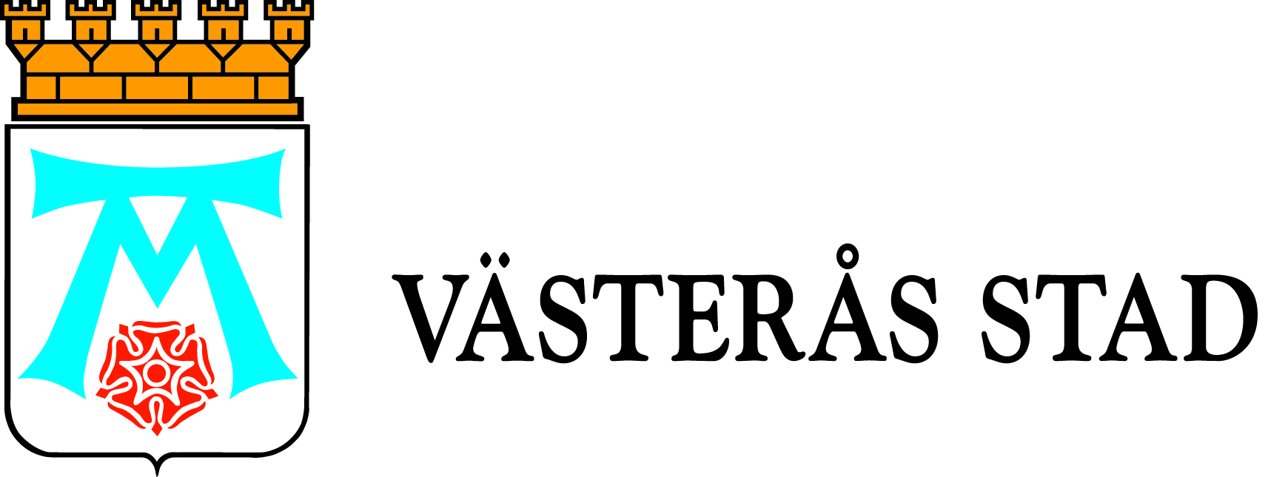

Pressmeddelande

2010-05-31

Välkomstfest för nya svenska medborgare

För fjärde året i rad ordnar Västerås stad en välkomstfest för alla som blivit nya svenska medborgare i Västerås under det gångna året. Drygt 100 personer är anmälda och festen är en del av nationaldagsfirandet i Västerås den 6 juni.

Festen äger rum i Stadshuset. Kommunfullmäktiges ordförande Göran Landerdahl kommer att gratulera de nya svenska medborgarna med diplom och en svensk flagga. Efter ceremonin bjuder Västerås stad på smörgåstårta i Stadshusrestaurangen.

- På de här fyra åren har välkomstfesten blivit en viktig del i Västerås nationaldagsfirande och den brukar vara mycket uppskattad, säger kommunikationschef Siw Adolfson.

Efter välkomstfesten fortsätter det traditionella nationaldagsfirandet på Djäkneberget.

Mer information:
Siw Adolfson, kommunikationschef, 021-39 25 00
Catharina Petrini, samordnare, 0734-145 146

